Q74
im Direktaufruf
via Hotspot
Bei Ablehnung des Updates via Hotspot wird die Beschreibung des Grunds der Ablehnung nicht an das GRID übergeben.

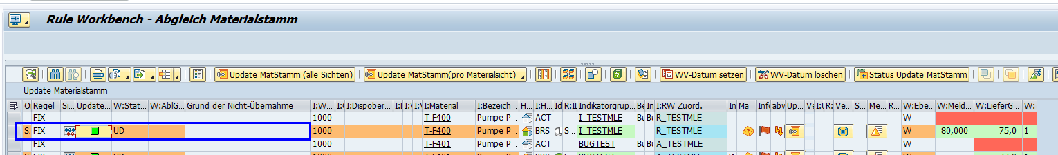
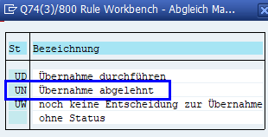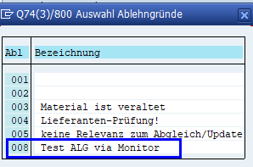

Nach wie vor kein Text des Ablehngrundes im Grid. Beim anschließenden beenden mit Daten Verwerfen und gefolgtem Aufruf des Detailbilds Text vorhanden, Status Übernahme Materialstamm grün.

via Hotspot/Toolbar-Button
Update-Status auf „abgelehnt“ (rot) gesetzt. Ablehngrund gesetzt.
Beim Verlassen ohne Sichern wird der Update-Status wieder auf „zulassen“ (grün) zurückgesetzt, der Ablehngrund bleibt aber erhalten

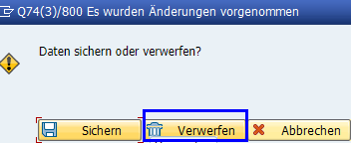
Nach dem Neuaufruf:
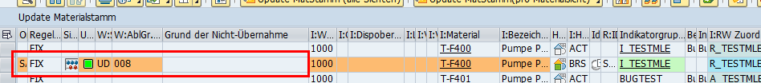
Nach wie vor bleibt der Ablehngrund erhalten.

in der Hauptliste
Setzen des Update-Status „abgelehnt“ / „zur Entscheidung“ nur möglich, wenn noch kein Update durchgeführt wurde („aktives“ Regelwerk ist bereits gesetzt).

Nach wie vor ist das Setzen des "Status Übernahme Materialstamm" in der Hauptliste nur möglich sofern "aktives Regelwerk" leer.

Update-Status „abgelehnt“ wurde im Direktaufruf gesetzt – setzen „zur Entscheidung“ / „zulassen“ in der Hauptliste ist möglich.
Änderung ist möglich. Hier verschwindet dann auch der Ablehngrund.

FQ0
im Direktaufruf
via Hotspot
Bei Ablehnung des Updates via Hotspot wird die Beschreibung des Grunds der Ablehnung nicht an das GRID übergeben.

Verhalten wie Q74

Nach wie vor kein Text des Ablehngrundes im Grid. Beim anschließenden beenden mit Daten Verwerfen und gefolgtem Aufruf des Detailbilds Text vorhanden, Status Übernahme Materialstamm grün.
Detailbild:
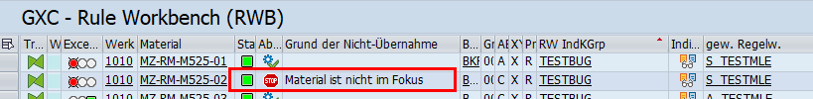

via Hotspot/Toolbar-Button
Update-Status auf „abgelehnt“ (rot) gesetzt. Ablehngrund gesetzt.
Beim Verlassen ohne Sichern wird der Update-Status wieder auf „zulassen“ (grün) zurückgesetzt, der Ablehngrund bleibt aber erhalten
Nach dem Neuaufruf ohne speichern:
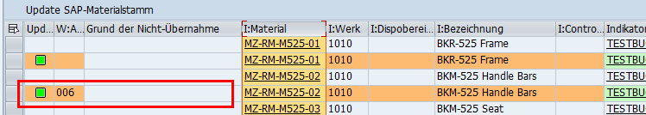
Nach wie vor bleibt der Ablehngrund erhalten.

in der Hauptliste
Setzen des Update-Status „abgelehnt“ / „zur Entscheidung“ nur möglich, wenn noch kein Update durchgeführt wurde („aktives“ Regelwerk ist bereits gesetzt).

Nach wie vor ist das Setzen des "Status Übernahme Materialstamm" in der Hauptliste nur möglich sofern "aktives Regelwerk" leer.

Update-Status „abgelehnt“ wurde im Direktaufruf gesetzt – setzen „zur Entscheidung“ / „zulassen“ in der Hauptliste ist möglich.
Änderung ist möglich. Hier verschwindet dann auch der Ablehngrund.

